www.programtour.com
ทัวร์สิบสองปันนา ทางรถ

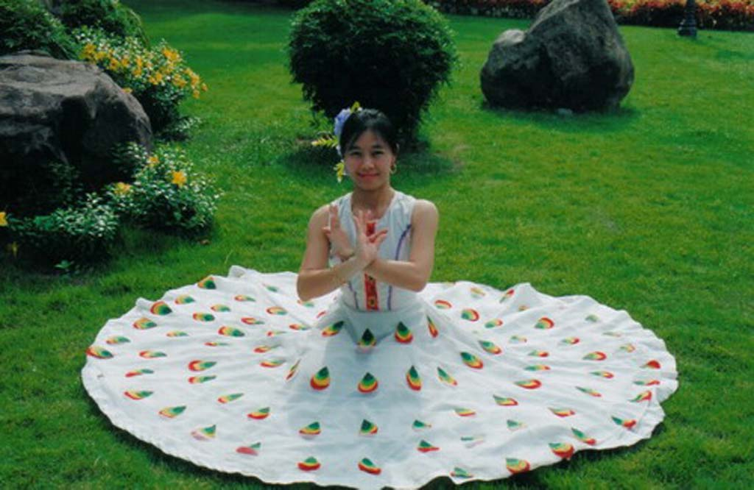
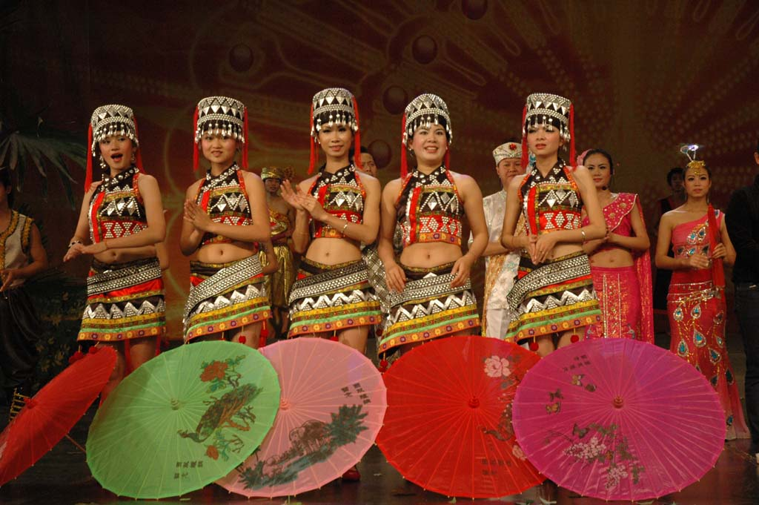
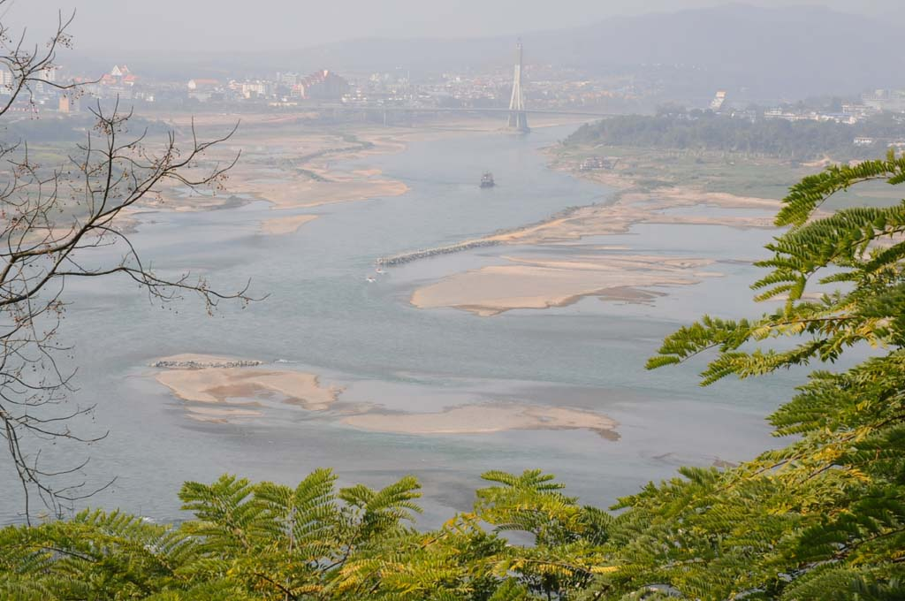

กรุงเทพฯ-เชียงของ-หลวงน้ำทา-สิบสองปันนา 4/6 วัน ทัวร์รถตู้

อำเภอเชียงของ จังหวัดเชียงราย ประตูสู่อินโดจีน สปป.ลาว, เวียดนาม, จีน ผู้ชำนาญเส้นทาง GATEWAY INDOCHINA เชิญท่านสัมผัสวิถีชีวิตของเขตปกครองตนเองสิบสองปันนา หรือที่รู้จักกันในชื่อว่า เชียงรุ่ง, เชียงรุ้ง, เชียงฮุ้ง ส่วนชาวจีนเรียกว่า “จิ่งหง” เป็นเขตปกครองตนเองของชาวไตลื้อ ประกอบด้วย 3 อำเภอ คืออำเภอเมืองฮัม หรือกานหลันป้า อำเภอเมืองไห่และอำเภอเชียงรุ่ง ซึ่งเป็นที่อยู่อาศัยของชาวไตลื้อ โดยผ่านเส้นทางที่ชาวไตลื้ออพยพมาสู่ประเทศไทยและสัมผัสเส้นทางสาย R3a คุนหมิง-กรุงเทพฯ ระยะทาง 1,880 กิโลเมตร เริ่มต้นจากนครคุนหมิง เมืองเอกของมณทลยูนาน ลงมาทางเมืองซือเหมา สิบสองปันนา เมืองหล้า บ่อหาน ผ่านเข้า สปป.ลาว ที่เมืองบ่อเตน(แขวงหลวงน้ำทา) ผ่านเมืองเวียงภูคา เมืองห้วยทราย(แขวงบ่อแก้ว) ซึ่งอยู่ตรงข้ามกับอำเภอเชียงของ จังหวัดเชียงราย ประเทศไทย โดยจะก่อสร้างสะพานข้ามแม่น้ำโขงแห่งที่ 4 ภายในปี 2554 คาดว่าจะแล้วเสร็จภายในปี 2556 เชิญท่านไปสัมผัสวิถีชีวิตแบบดั้งเดิมก่อนใคร ชมศิลปะตื่นตาตื่นใจ สัมผัสเส้นทางธรรมชาติในเส้นทางดังกล่าว และนำชมการแสดงจินตะลีลา ชุดม็องบาลานาซี(เมืองพาราณสี) อันงดงามตระการตา จนถูกเปรียบเปรยว่า หากใครไม่ได้รับชม ประหนึ่งดังไม่ได้มาสิบสองปันนา ท่านจะไม่ไปสัมผัสสักครั้งหนึ่งในชีวิต?

กำหนดการเดินทาง 19-24 ต.ค./ 6-11 ธ.ค./ 28 ธ.ค.-2 ม.ค.56 ท่านละ 11,900/12,900 บาท

วันแรก กรุงเทพฯ-เชียงของ(จังหวัดเชียงราย)
16.30 น. คณะพร้อมกันที่สี่แยกเกียกกาย ด้านโรงเรียนกองทัพบกอุปถัมภ์ ช่างกล ขส.ทบ. ติดกับโรงเรียนโยธินบูรณะ เจ้าหน้าที่บริษัทฯ คอยต้อนรับและอำนวยความสะดวก
17.00 น. ออกเดินทางสู่อำเภอเชียงของ จังหวัดเชียงราย โดยรถโค้ชปรับอากาศ บริการอาหารกล่องและน้ำดื่มบนรถ พักผ่อนนอนหลับฝันดี ราตรีสวัสดิ์

วันที่สอง ห้วยทราย(แขวงบ่อแก้ว)-หลวงน้ำทา-บ่อเตน(ชายแดนลาว-จีน)-บ่อหาน

สิบสองปันนา
06.00 น. ถึงอำเภอเชียงของ จังหวัดเชียงราย ทำธุระส่วนตัว(เปิดห้องอาบน้ำ 4-5 ท่าน/ห้อง) ที่โรงแรมน้ำโขงริเวอร์ไซด์ หรือ เชียงของรีสอร์ท แล้วรับประทานอาหารเช้า
07.30 น. ออกเดินทางสู่เมืองห้วยทราย แขวงบ่อแก้ว ประเทศสาธารณรัฐประชาธิปไตยประชาชนลาว(สปป.ลาว) โดยข้ามเรือน้ำโขงสู่เมืองห้วยทราย ผ่านพิธีการตรวจคนเข้าเมืองฝั่งไทย-ลาว แล้วนำท่านขึ้นรถบัสปรับอากาศจีนพร้อมไกด์ลาวคอยต้อนรับ โดยใช้เส้นทาง R3A ระหว่างทางท่านจะได้สัมผัสวิถีชีวิตความเป็นอยู่ของพี่น้องชนเผ่าทางภาคเหนือสุดของประเทศลาว เช่น เผ่าลาวสูง(ขมุ), ม้ง, เย้า ,แลนแด่น, ไทยดำ ผ่านเมืองภูคา และเมืองหลวงน้ำทา ชมวิวทัศน์ที่สวยงาม
12.30 น. ถึงเมืองหลวงน้ำทา รับประทานอาหารกลางวันร้านสบายดีหลวงน้ำทา สัมผัสบรรยากาศแบบไทยเดิมที่เลือนหายจากประเทศไทยอันยาวนาน สัมผัสวิถีชีวิตของพี่น้องชาวไทยดำอันงดงาม หลังอาหารเดินทางต่อ
15.00 น. เดินทางถึงชายแดนลาว-จีน ที่ด่านบ่อเตน(ลาว) ผ่านพิธีการตรวจคนเข้าเมืองและศุลกากร แล้วเดินทางสู่ด่านบ่อหาน(จีน) ผ่านพิธีการตรวจคนเข้าเมืองฝั่งจีน (เวลาจีนเร็วกว่าไทย 1 ชั่วโมง) ออกเดินทางสู่สิบสองปันนา โดยใช้เส้นทางมอเตอร์เวย์ คุนมั่ง-กงลู่ (คุนหมิง-กรุงเทพฯ) ซึ่งประเทศจีนทุ่มทุนมหาศาลสร้างเส้นทางเส้นนี้เพื่อเปิดเป็นเส้นทางเศรษฐกิจสู่เอเชียตะวันออกเฉียงใต้ ถนนสายนี้มีการเจาะอุโมงค์ลอดภูเขา จากชายแดนจีน-ลาว ถึงนครคุนหมิง จำนวน 50 กว่าอุโมงค์ ระหว่างทางผ่านเมืองหล้าท่านจะได้สัมผัสวิถีชีวิตความเป็นอยู่ของพี่น้องชาวไตลื้อเมืองหล้าเป็น 1 ใน 3 อำเภอ ของเขตปกครองตนเอง จังหวัดสิบสองปันนา ผ่านเส้นทางการอพยพของพี่น้องชาว “ไตลื้อ” เมื่อครั้งต้นกรุงรัตนโกสินทร์สู่ประเทศไทยที่จังหวัดน่าน และพะเยา ดังปรากฏหลักฐานเป็นชื่อบ้าน เช่น บ้านแวน บ้านเชียงคำ บ้านหย่วน บ้านเมืองมาง บ้านเชียงบาน(ชื่อตามแม่น้ำบาน ในพื้นที่)
18.30 น. ถึงเมืองหล้า ประตูแห่งสิบสองปันนาทิศตะวันออก สัมผัสวิถีชีวิตของพี่น้อง ชาวไทลื้อ เมืองหล้า ซึ่งยังคงรูปแบบดั้งเดิมไว้อย่างสมบูรณ์ จากนั้นรับประทานอาหารค่ำที่โรงแรม หลังอาหารเข้าที่พักโรงแรม JIN XIU HOTEL หรือเทียบเท่า พักผ่อนอิสระ

วันที่สาม กานหลันป้า-วัดมหาสุทธาวาสราชฐาน-สวนม่านทิง-อนุสาวรีย์โจวเอินไหล

เจดีย์ขาว-เจดีย์แปดเหลี่ยม-โชว์พาราณสี
07.00 น. รับประทานอาหารเช้าที่โรงแรม
08.00 น. ออกเดินทางสู่กานหลันป้า หรือเมืองฮัม ใช้เวลาเดินทางประมาณ 40 นาที ซึ่งรถวิ่งลัดเลาภูไปตามภูเขา บางช่วงเส้นทางขนานไปกับแม่น้ำโขง ชมวิวทิวทัศน์ที่สวยงาม
ถึงกานหลันป้า นำคณะสัมผัสชีวิตความเป็นอยู่ของพี่น้องชาวไตลื้อสิบสองปันนนาแบบของจริง นั่นก็คือพาท่านเดินทางเข้าหมู่บ้านกานหลันป้า หรือเมืองฮัม ซึ่งเป็นหมู่บ้านอนุรักษ์รักษาวัฒนธรรมดีเด่นได้รับรางวัล AAA จากรัฐบาลกลาง ชมการพิธีต้อนรับของสาวๆ ไตลื้อ พูดคุยกับพ่อเฒ่า แม่เฒ่า แบบกันเอง จากนั้นนำท่านไหว้พระที่วัดมหาสุทธาวาสราชฐาน หรือวัดสวนหม่อน วัดเก่าแก่ของชุมชนพี่น้องชาวไตลื้อ ชมเจดีย์ทองพร้อมถ่ายรูปไว้เป็นที่ระลึก จากนั้นนำท่านขึ้นบนบ้านของอีอุ่น เป็นบ้านที่ใช้ต้อนรับแขกบ้านแขกเมืองเมื่อมาเยือนหมู่บ้านไตลื้อ พูดคุยทักทายตามอัธยาศัย
เที่ยง รับประทานอาหารกลางวัน ณ ภัตตาคาร
บ่าย นำท่านชมสวนม่านทิง หรือบ้านถิ่น ซึ่งเป็นสวนสาธารณะตั้งแต่สมัยก่อนที่กษัตริย์ไตลื้อใช้เดินเล่นและพักผ่อนหย่อนใจ และยังเป็นสวนที่ท่านโจวเอินไหล มาร่วมงานประเพณีสงกรานต์กับพี่น้องชาวไตลื้อ โดยท่านแต่งชุดไตลื้อ และทางรัฐบาลสิบสองปันนาก็เลยสร้างอนุสาวรีย์ท่านไว้เป็นที่ระลึก นอกจากนี้สมเด็จพระเจ้าพี่นางเธอ เจ้าฟ้ากัลยาณิวัฒนา ได้ทรงปลูกต้นโพธิ์ไว้เป็นที่ระลึก เมื่อคราวมาเยือนสิบสองปันนา แล้วชมเจีดย์ขาว และเจดีย์แปดเหลี่ยม ซึ่งสร้างจำลอง ชมและถ่ายภาพไว้เป็นที่ระลึกตามอัธยาศัย
ค่ำ รับประทานอาหารค่ำ ณ ภัตตาคาร หลังอาหารนำชมการแสดงจินตลีลาชุด ม็องบาลานาซี(เมืองพาราณสี) ณโรงละคร ซี่งเป็นการแสดงรวมชนเผ่ามณฑลยูนาน ประกอบแสง สี เสียง อลังการ อันงดงามตระการตา จนถูกเปรียบเปรยว่า หากใครไม่ได้รับชมประหนึ่งดังไม่ได้มาสิบสองปันนา จากนั้นกลับที่พักโรงแรม TIANCHENG HOTEL หรือเทียบเท่า พักผ่อนอิสระ

วันที่สี่ สวนป่าดงดิบ-วัดหลวงเมืองลื้อ-ช้อปปิ้งถนนคนเดิน
07.00 น. รับประทานอาหารเช้าที่โรงแรม
08.00 น. เดินทางไปชมสวนป่าดงดิบ ของสิบสองปันนา นำท่านนั่งรถกอล์ฟ ชมการแสดงของสัตว์แสนรู้ เช่น เสือ ม้า สิงโต หมี ม้า ลิง สุนัข ชมการเรียกนกยูงหลายร้อยตัวออกจากป่ามากินอาหารเสร็จแล้วก็บินกลับไปเหมือนเดิม จากนั้นไปสัมผัสวิถีชีวิตและความเป็นอยู่ของชนเผ่าฮาหนี่หรือไอ้หนี่(อาข่า) การเลือกคู่ของสาวๆ ชาวเผ่าไอ้หนี่(ท่านที่เป็นผู้ชายถ้าถูกใจสาวๆ ชาวไอ้หนี่ก็จะได้เป็นเข้าบ่าวแต่งงานกับสาวชาวไอ้หนี่ เป็นพิธีสาธิตการแต่งงานของชนเผ่าไอนี หรือ อีก้อ (หากท่านเข้าไปรวมพิธีแต่งงาน ท่านจะต้องเสียเงิน 50-100 หยวน ให้เจ้าสาว) แล้วนำท่านไปชมความสามารถของแต่ละชนเผ่าในการเล่นเครื่องดนตรีที่หาได้จากป่าบริเวณหน้าน้ำตกผามังกร
12.00 น. รับประทานอาหารกลางวัน ณ ภัตตาคาร
บ่าย นำชมวัดหลวงเมืองลื้อ สิบสองปันนา ซึ่งบริษัทพัฒนาการท่องเที่ยวหยวนห้าว จำกัด สิบสองปันนา ยูนนาน ได้ทุ่มเงินลงทุนเองถึง 350 ล้านหยวน เพื่อสร้างวัดนิกายหินยานหรือเถรวาท และพระพุทธ รูปขนาดใหญ่ที่สุดในแถบนี้ มาตั้งแต่ปี 2548 สืบเนื่องจากตระหนักดี ว่าศาสนาพุทธนิกายเถรวาทมีประวัติอันยาวนานในสิบสองปันนาพอๆ กับในแถบเอเชียอาคเนย์ เช่นไทย ลาว กัมพูชา พม่าสถานที่แห่งนี้ นอกจากจะเป็นที่แสดงวัฒนธรรมทางด้านศาสนาและวัฒนธรรมพื้นเมืองที่ตกทอดมาช้านาน แล้วยังจะเป็นที่ตั้งของวิทยาลัยศาสนาพุทธสิบสองปันนา เพื่อใช้เป็นที่ศึกษาวิจัยศาสนาพุทธนิกายเถรวาท และท้ายสุดจะเป็นศูนย์กลางแลกเปลี่ยนวัฒนธรรมศาสนาพุทธนิกายเถรวาท อีกทั้งยังเป็นสถานที่ชาวไต หรือไทลื้อในแถบเอเชียอาคเนย์ ได้สืบค้นเรื่องราวบรรพบุรุษของตัวเองได้ (ปัจจุบันทางการจีนได้รื้อวัดป่าเจและย้ายมาอยู่ที่นี่ทั้งหมด)
18.00 น. รับประทานอาหารค่ำ ณ ภัตตาคารแบบพื้นเมืองไตลื้อ(ขันโตก) พร้อมกับชมการแสดงของสาวๆ ชาวไตลื้อ ชมและถ่ายภาพไว้เป็นที่ระลึกตามอัธยาศัย จากนั้นนำท่านไปช้อปปิ้งสินค้าพื้นเมืองหลากหลายนานาชนิด ที่ถนนคนเดิน เลือกซื้ออิสระ ได้เวลาสมควรนำท่านกลับที่พักโรงแรม TIANCHENG HOTEL หรือเทียบเท่า

วันที่ห้า สิบสองปันนา-หลวงน้ำทา-เวียงภูคา-ห้วยทราย-เชียงของ-กรุงเทพฯ
06.30 น. รับประทานอาหารเช้าที่โรงแรม
07.30 น. อำลาเมืองเชียงรุ้ง เดินทางสู่ห้วยทรายตามเส้นทางเดิม
10.30 น. ถึงชายแดนจีน-ลาว(บ่อหาน-บ่อเต็น) ผ่านพิธีการตรวจคนเข้าเมืองและศุลกากรทั้งสองฝั่ง แล้วเดินทางสู่หลวงน้ำทา
11.30 น. ถึงหลวงน้ำทา รับประทานอาหารกลางวันร้านครัวไทย(หลวงน้ำทา) หลังอาหาร อำลาเมืองหลวงน้ำทาเดินทางสู่ห้วยทราย ใช้เวลาเดินทางประมาณ 4 ชั่วโมง ชมวิวทิวทัศน์ที่สวยงามระหว่างทาง
16.30 น. ถึงเมืองห้วยทราย นำท่านผ่านพิธีการตรวจคนเข้าเมืองฝั่งลาว แล้วนำท่านนั่งเรือข้ามแม่น้ำโขงสู่อำเภอเชียงของ จังหวัดเชียงราย(ประเทศไทย) ผ่านพิธีการตรวจคนเข้าเมืองฝั่งไทย
17.30 น. รับประทานอาหารค่ำร้าน......... หลังอาหารเดินทางกลับกรุงเทพฯ โดยรถโค้ชปรับอากาศ พักผ่อนนอนหลับฝันดี ราตรีสวัสดิ์

วันที่หก กรุงเทพฯ
05.00 น. เดินทางถึงกรุงเทพฯ โดยสวัสดิภาพ พร้อมความประทับใจ
***เชียงของ-หลวงน้ำทา-สิบสองปันนา-เชียงของ4,6วัน(รถ)***

อัตราค่าบริการ สำหรับกรุ๊ปขั้นต่ำ 8-10 ท่าน (ไม่มีหัวหน้าทัวร์จากเมืองไทย)

กำหนดการเดินทาง | ผู้ใหญ่ พักห้องละ  2 ท่าน | เด็กพักกับผู้ใหญ่  2 ท่าน(ไม่มีเตียง) | พักเดี่ยว  เพิ่มท่านละ
19-24 ต.ค./ 6-11 ธ.ค. | 11,900.- | 9,900.- | 2,500.-
28 ธ.ค.-2 ม.ค.56 | 12,900.- | 10,900.- | 3,000.-

เริ่มเชียงของ-สิ้นสุดเชียงของ 4 วันทัวร์ (ไม่มีอาหารเช้าวันไป และอาหารค่ำวันกลับ)

อัตราค่าบริการ ผู้ใหญ่ ท่านละ 9,900 บาท (อย่างน้อยกรุ๊ปละ 8-10 ท่าน ออกเดินทาง)

เด็กอายุต่ำกว่า 12 ปี 7,900 บาท (พักรวมกับผู้ใหญ่ 2 ท่าน ไม่มีเตียง)
พักเดี่ยวเพิ่มท่านละ 2,500 บาท

อัตรานี้รวม ค่ารถปรับอากาศกรุงเทพฯ-เชียงของ-กรุงเทพฯ / ค่าวีซ่าจีน / ค่ารถท่องเที่ยวตามรายการ / ค่าที่พักโรงแรม 3 คืน (ห้องละ 2 ท่าน)/ ค่าบัตรเข้าชมสถานที่ท่องเที่ยว/ค่าอาหาร ตามระบุในรายการ / ค่าล่องเรือน้ำโขง / ค่าชมโชว์พาราณสี / ค่ากระเช้าข้ามแม่น้ำโขงและรถไฟฟ้านำชม / ค่าไกด์จีนพูดไทย / ค่าอำนวยความสะดวก ตม.ไทย-ลาว / ประกันการเดินทางและรักษาพยาบาลวงเงิน 1,000,000/500,000 บาท (เงื่อนไขตามกรมธรรม์) / บริการน้ำดื่มและผ้าเย็น

อัตรานี้ไม่รวม ค่าธรรมเนียมวีซ่าสำหรับชาวต่างชาติ และผู้ถือเอกสารต่างด้าว / ค่าอาหารและเครื่องดื่มที่สั่ง
นอกเหนือรายการ / ค่าใช้จ่ายส่วนตัวทุกชนิด / ค่าทิปมัคคุเทศก์และพนักงานขับรถ /
ภาษีมูลค่าเพิ่ม 7% และหัก ณ ที่จ่าย 3% / และอื่นๆ ที่มิได้ระบุในรายการ ฯลฯ

เอกสารที่ใช้ - พาสปอร์ตที่มีอายุเหลือก่อนเดินทาง 6 เดือน และมีหน้าว่างอย่างน้อย 2 หน้า
- รูปถ่ายสี(ถ่ายมาแล้วไม่เกิน 6 เดือน) ขนาด 1-2 นิ้ว จำนวน 2 รูป
- เงินมัดจำท่านละ 10,000 บาท ส่วนที่เหลือชำระก่อนการเดินทาง 15 วัน

พิเศษ จากเรา
- ราคาที่นำเสนอพิเศษสุดกว่าที่อื่น แต่มากด้วยคุณภาพกว่ามากมาย
- มีการชี้แนะสินค้าที่ควรซื้อให้ในราคาถูก ๆ ไม่มีจุดประสงค์ในการพาไปเชือดเหมือนทัวร์ทั่วไป
- เราแจกหมวก ให้คนละ 1 ใบ
- แจกกระเป๋าใส่ปากกาดินสอให้ 1 ใบ
- แจก ยาหม่องน้ำ ให้ 1 ขวด
- แจก พัดมือถือ คนละ 1 อัน 555

สนใจในการจอง
โอนเงินมัดจำ ในการจอง ทัวร์ คนละ 10,000 บาท
ชำระส่วนที่เหลือให้หมดก่อน 15 วัน ของวันเดินทาง
โอนมาที่ ธนาคารใด ธนาคารหนึ่ง ในนาม สมปอง เจนชัยจิตรวนิช
ธนาคาร กรุงศรีอยุธยา สาขา สี่แยกวังหิน บัญชีกระแสรายวัน เลขที่บัญชี 2140013280
ธนาคาร กสิกรไทย สาขา รัชดา-ห้วยขวาง ในบัญชีกระแสรายวัน เลขที่บัญชี 089-1069251
ธนาคาร ไทยพาณิชย์ สาขาย่อย เซ็นทรัลปิ่นเกล้า บัญชี ออมทรัพย์ เลขที่ 183-2 10718-9
ธนาคาร กรุงเทพ สาขาย่อย เซ็นทรัล ปิ่นเกล้า บัญชีออมทรัพย์ เลขที่ 095-0-20209-3

หลังการโอนเงิน
กรุณา ส่งหลักฐานต่างๆ ที่แจ้งไว้ด้านล่างนี้ มาที่............
- Fax 02-9481866 กด 0 รอสัญญาณ แฟกต์
- หรือ สแกนหลักฐาน ส่งมาที่ อีเมล์ jenchai624@hotmail.com
- สำเนาการโอนเงิน
- เบอร์โทรติดต่อกลับ ของ ผู้จอง และเพื่อนร่วมทาง
- กำหนดวันเดินทาง / ทริปที่ไป / วันเดินทาง
- หากไปต่างประเทศ ขอสำเนาพาสปอต
- สำเนาบัตรประชาชน กรณี ยังไม่มีพาสปอตในขณะนั้น ( ใช้ในการจองตั๋วเครื่องบิน )

สมปอง ทัวร์ /
ใบอนุญาตประกอบธุรกิจการท่องเที่ยว เลขที่ 11 / 05588
Website : www.programtour.com
Email : jenchai624@hotmail.com
Chat : msn : jenchai624@hotmail.com
Chat : Skype : jenchai624
Office 1 : : ตลิ่งชัน 02-8867018-9
Office 2 : รามอินทรา : 02-9481866
Mobile : ไทย : 089-9246304, 087-5149753,
Mobile : เวียดนาม : 091-6003612

